PODALJŠANO BIVANJE 4.IN 5. RAZRED
Pripravila: Urška Razingar

- RITMIČNA IGRA BIM BAM
Pred teboj je ritmični izziv v obliki ritmične igre BIM BAM. Igra je sestavljena iz petja ter ritmičnega ploskanja, tleskanja in udarjanja po kolenih.

DA DOBIŠ PRVI VPOGLED V PESEM, SI OGLEJ POSNETEK NA SPODNJI POVEZAVI:

https://www.youtube.com/watch?v=U7Bcg8GgfsA

BESEDILO PESMI JE SESTAVLJENO SAMO IZ TREH BESED (BIM, BAM, BIDDY). ZA VSAKO BESEDO IMAŠ DOLOČEN GIB Z ROKAMI, KOT TI PRIKAZUJE RAZPREDELNICA NA DESNI.

BIM |  | ZAPLOSKAŠ
BAM (BUM) |  | TLESKNEŠ S PRSTI
BIDDY |  | UDARIŠ PO KOLENIH

PRI UČENJU TI BO POMAGAL POSNETEK NA SPODNJI INTERNETNI POVEZAVI.

https://www.youtube.com/watch?v=aXZWgOf2lSA

- SLIKANJE Z NOGAMI

Zdaj pa še likovni izziv. Vzemi risalni list, barve in čopič. Sezuj copate oz. čevlje (če to delaš na dvorišču), prav tako sezuj nogavice. Risalni list postavi na tla pred noge in si med nožna prsta zatakni čopič. Zdaj si pripravljen, da se slikarska zabava začne.

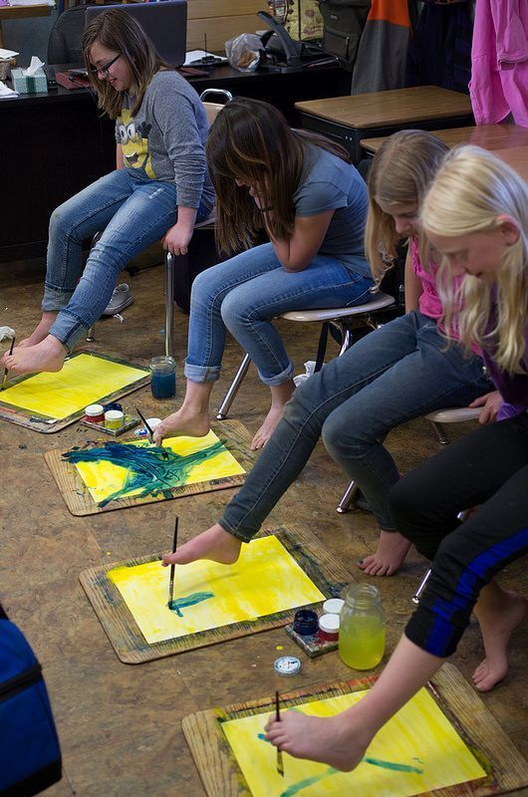

- VAJE ZA OČI
Ker v zadnjem času veliko gledaš v računalniški ekran, te lahko začnejo po določenem času boleti oči. Da to tega ne bi prišlo, si lahko pomagaš z naslednjimi tremi vajami za oči:
Vaja 1: Palmiranje
1. Usedi se za mizo. Dvajset sekund močno drgni eno dlan ob drugo. Komolci naj počivajo na mizi.
2. Dlani si položi čez oči, ne pritiskaj. Dihaj globoko, sproščeno. Oči imej zaprte tri do pet minut.
3. Ko se približuješ koncu vaje, odmakni dlani, oči pa naj bodo zaprte še dvajset sekund.
4. Nato jih počasi odpri in se razglej okrog sebe.
Verjetno boš opazili, da so barve svetlejše in da predmete vidiš bolj izostreno.
Vajo delaj enkrat do dvakrat dnevno.
Vaja 2: Bližina in daljava
1. Poglej nekaj, kar je v tvoji bližini - zvezek ali roko.
2. Nato poglej proti obzorju. Izberi si določen predmet in ga nekaj sekund opazuj.
3. Pogled preusmeri na svojo roko, pa zopet proti obzorju, vendar si tokrat izberi drug predmet.
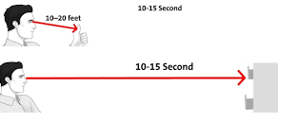
Ta vaja ti pomaga poživiti oči in razširiti zaznave, hkrati pa pomaga izboljšati vozniške zaznave, zato jo hitro pokaži svojim staršem.
Vaja 3: Zmehčani pogled
1. Staknite kazalca skupaj in ju dvignite pred oči (30 cm stran).
2. Glejte naravnost, nato pa kazalca razmaknite v vodoravni smeri. Odmikati ju prenehajte v trenutku, ko kazalcev s kotički oči ne vidite več.
3. Nato kazalca spet staknite skupaj in ju zopet začnite razmikati, tokrat v navpični smeri.
4. Sedaj "zmehčajte" svoj pogled tako, da sprostite obrazne mišice (čelo, lica, čeljusti).

